- Navštivte stránku Úřad práce ČR (uradprace.cz)
- Na horní liště vpravo je tlačítko pro Přihlášení.
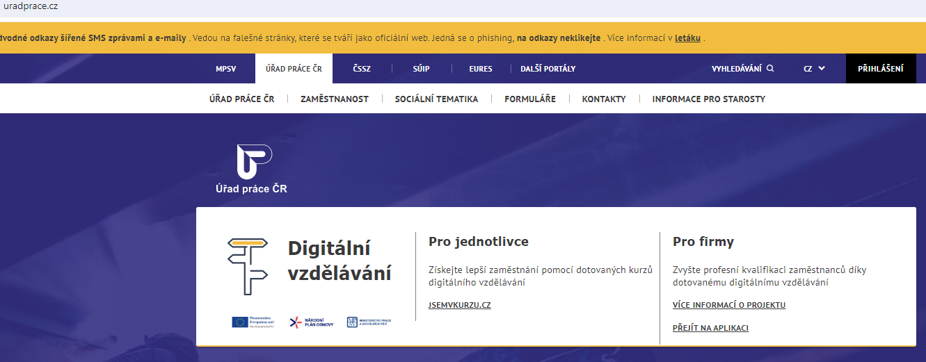
- Zvolíte typ Přihlášení přes IDENTITU OBČANA (pomocí bankovní identity, eObčanka apod.). Přihlášení přes datovou schránku ve většině případů nefunguje (chybí tlačítko přihlásit se na kurz). (PŘIHLÁŠENÍ PŘES WEBOVÝ PROHLÍŽET SAFARI SPOLEČNOSTI APPLE NENÍ MOŽNÉ).
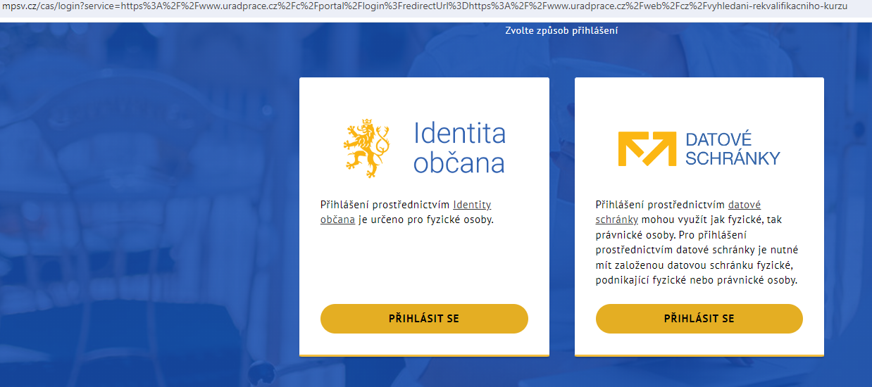
- Použijte odkaz https://www.uradprace.cz/web/cz/vyhledani-rekvalifikacniho-kurzu#/rekvalifikacni-kurz-detail/17849

Kód kurzu je 142 024 017 849
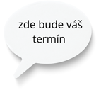
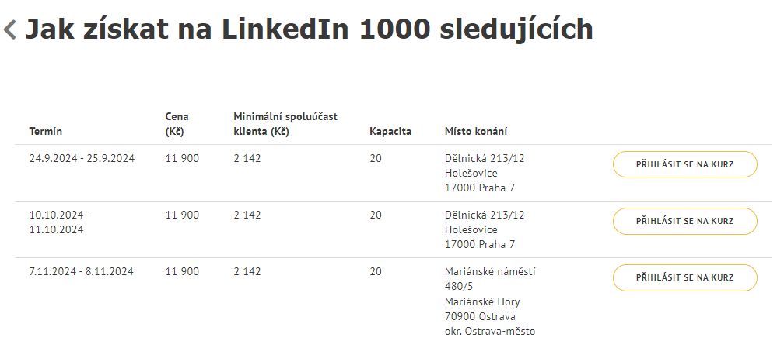
Zde vidíte cenu kurzu a výši spoluúčasti. Vyberte termín s místem konání, na kterém jste se domluvili.
Pokračujte pomocí tlačítka Přihlásit se na kurz

Následně vyplníte přihlášku. Doplníte povinné údaje označené * červenou hvězdičkou – kontakty, dosažené vzdělání, motivaci k absolvování kurzu apod.

Důležitá poznámka ke kolonce Motivace, zde prosím uveďte nějakou informaci typu (toto je pouze příklad):
- Toto školení potřebuji ke zvládání práce a propagace na sociálních sítích.
- Toto školení potřebuji, abych se naučil/a ovládat LinkedIn a využil/a ho k zefektivnění mé práce.
- Toto školení využiji k propagaci mé práce a náboru zaměstnanců.
Před odesláním je potřeba zaškrtnout odsouhlasení podmínek a také to, že vás nemá ÚP vést v evidenci zájemců o zaměstnání.

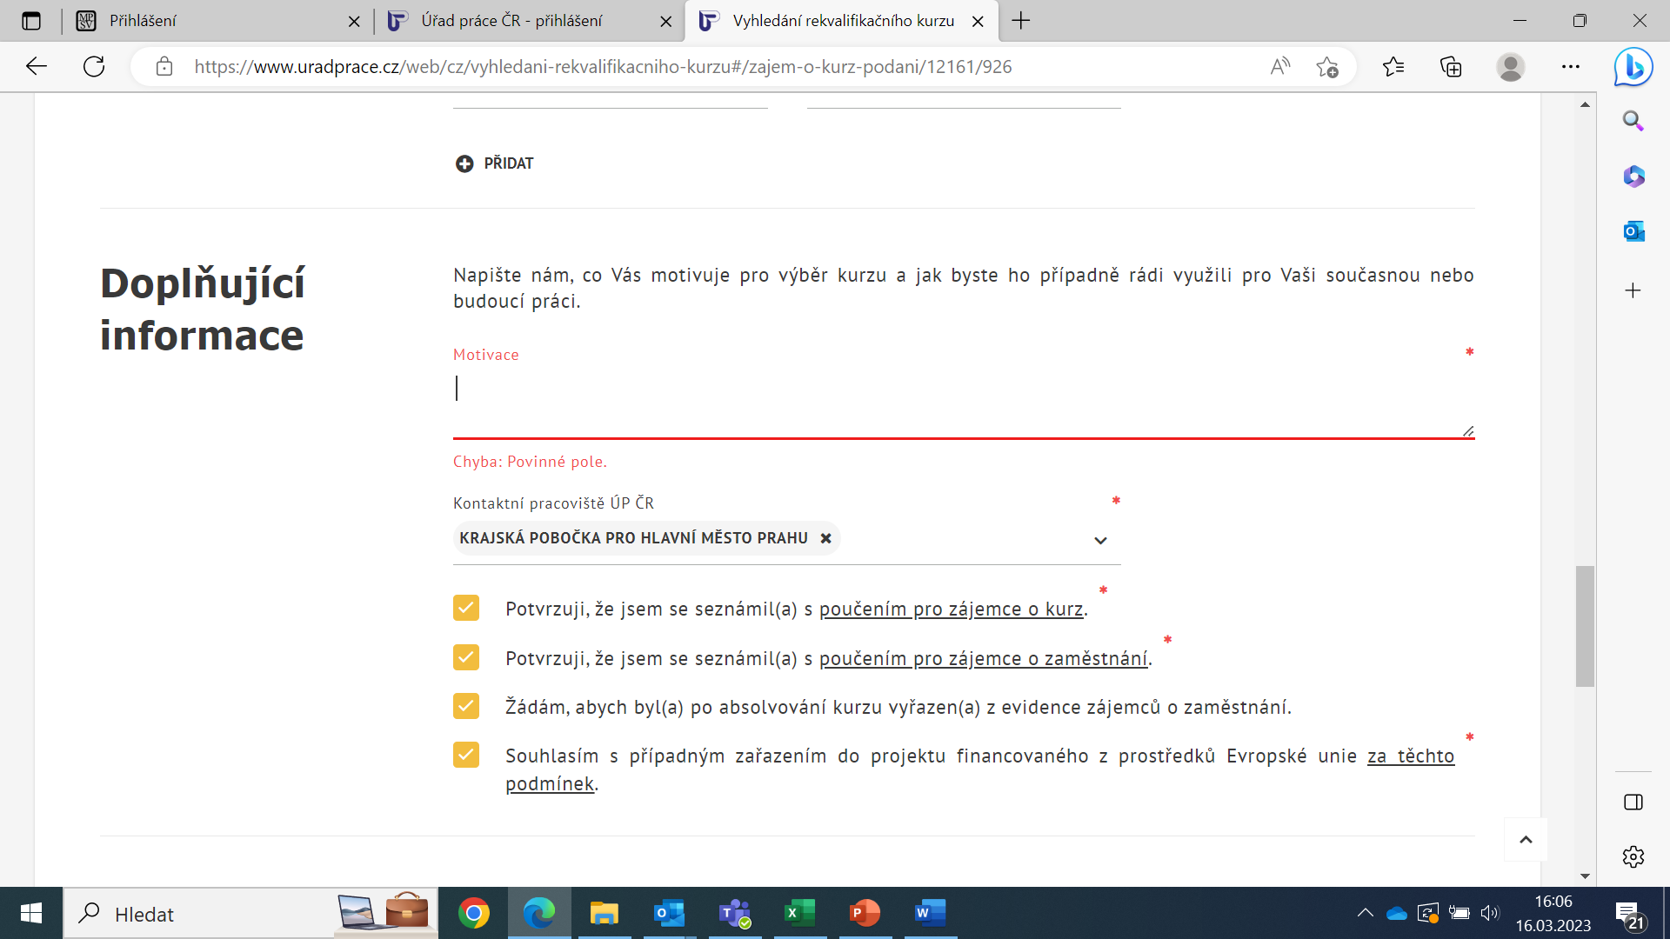

- Poslední krok je tlačítko Odeslat.

Žádost bude odeslána na Úřad práce a zároveň k nám do TOLDO Company, kde si vás zaevidujeme a potvrdíme do systému, že souhlasíme s Vaší účastí. Zaměstnanci ÚP žádost následně projednají. Je možné, že Vás budou kontaktovat, případně si vyžádají další informace. Není to nic neobvyklého a v další komunikaci Vám rádi poradíme.

